Kóbor, elszökött kutyák

© okostojás | 2012. júl. 26. 23:41 | Válasz | #11
Isten teremtette az embereket, az ördög a szakácsokat.

© Bencsikné | 2012. júl. 26. 09:58 | Válasz | #10
Ezt a hivatalos nyílt és rendes bejelentést küldd el a jegyzo@hosszuheteny.hu-ra, és akkor iktatják, sőt, el is járnak az ügyben.
Válasz 'Nagy Piros' üzenetére (#9)

© Nagy Piros | 2012. júl. 26. 09:52 | Válasz | #9
S hogy a probléma megoldásra kerüljön, íme egy rendes, "hivatalos", nyílt bejelentés:
A Kossuth Lajos utcai CBA bolt környékén egy nagytermetű "sárga" labrador-szerű kutyus teszi mindennapi sétáit felügyelet nélkül(az utóbbi körülbelül két évben). Még jelen idő vajon?
Válasz 'Nagy Piros' üzenetére (#7)

© okostojás | 2012. júl. 25. 22:31 | Válasz | #8
"Nincs őszintébb szeretet, mint az étel szeretete."

© Nagy Piros | 2012. júl. 25. 19:52 | Válasz | #7
Szia Márti!
A mi utcánkban is van egy kóborló kutyus. Leginkább úgy fogalmazhatnánk, hogy igen keveset van otthon. Jó lenne, ha ügye megoldódna.
Válasz 'Bencsikné' üzenetére (#5)

© H.H.Franciska | 2012. júl. 25. 17:46 | Válasz | #6
Nagyon "jó" érzés lehet az is, ha valaki megy haza a munkából gyalog vagy a gyerekét elküldi boltba és út közben szembetalálkozik mondjuk egy vicsorgó vagy csaholó kutyával.
És megint csak oda lyukadunk ki, hogy a gazda a felelős.

© Bencsikné | 2012. júl. 25. 17:35 | Válasz | #5
Néhány hónapja jegyző úr lakossági bejelentésre eljárt a másik két kóborló ügyében. Ezek szerint eredményesen.:)
Sosem értettem azokat a gazdákat, akiket nem zavar, hogy kószál a kutyájuk. Ha már az nem probléma számukra, hogy zavarják a szomszédokat, legalább azon elgondolkozhatnának, hogy veszélyeztetik saját állataikat.
Válasz 'Khmmm...' üzenetére (#3)

© H.H.Franciska | 2012. júl. 25. 16:52 | Válasz | #4
Riogatja is az embereket vagy szelíd?

© Khmmm... | 2012. júl. 25. 16:31 | Válasz | #3
Tavaly nyáron még 3 farkaskutya portyázott az iskolánál rendszeresen, lekopogom de mostanság nem láttam őket.
Mostanában csak ez a kutya, szerencsére ritkán, de pl. tegnap reggel is kb. ugyanott láttam ahol a képen is van.
Válasz 'H.H.Franciska' üzenetére (#2)

© H.H.Franciska | 2012. júl. 25. 09:10 | Válasz | #2
Ezen a környéken szokott lenni még egy másik német juhász is?

© Khmmm... | 2012. júl. 24. 21:58 | Válasz | #1
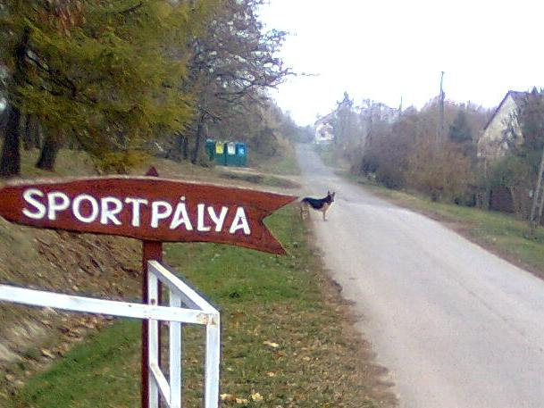
Az egyik szokásos elszökött kóborló kutya az iskola környékén.

